Административная процедура 22.9-1.

Зельвенский районный исполнительный комитет
Ивановой Инны Ивановны
зарегистрированной по месту жительства
г.п. Зельва, ул. Пушкина, д. 107
паспорт КН 1730123
идентификационный номер
4040578К029РВ0
выдан Зельвенским районным отделом внутренних дел Гродненской области, 13.06.2008
тел. +375 ХХ ХХХ-ХХ-ХХ
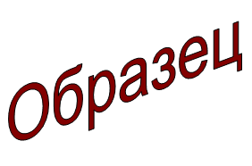
ЗАЯВЛЕНИЕ
об определении назначения капитального строения в соответствии с единой классификацией назначения объектов недвижимого имущества без проведения строительно-монтажных работ

Прошу признать возможным изменение назначения

К заявлению прилагаю документы:

- Копия паспорта на 1 л. в 1 экз.;
- Ведомость технических характеристик на 2 л. в 1 экз.

01.09.2015 И.И. Иванова

